Міністерство освіти і науки України

Черкаський державний технологічний університет

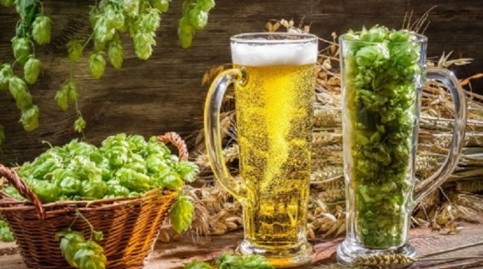

Список рекомендованої нормативної літератури для студентів спеціальності 181 «Харчові технології»

з дисципліни
«Технологія солоду, пива та безалкогольних напоїв»

Бібліотека ЧДТУ 2019

Виробництво пива - дуже складний і досить довгий біохімічний процес. Для готування пива потрібно чотири види сировини: солод, хміль, вода й дріжджі.
Протягом сторіч при виготовленні пива використовувалися основні біохімічні процеси:
· затирання, для розщеплення крохмалю й одержання зброджуваних цукрів;
· зброджування цукру в спирт і двоокис вуглецю.
Протягом декількох тисячоліть люди поступово навчилися керувати процесами, що відбуваються при вирощуванні солоду, ферментативному оцукрюванні крохмалю й бродінні. Про роль мікроорганізмів у перетворенні органічних речовин стало відомо лише в 19 ст. Науковими дослідженнями було доведено, що збудниками бродіння пивного сусла є певні дріжджові гриби й що бродіння є біокаталітичним процесом, що протікає усередині дріжджових клітин. Із часом способи виробництва пива змінюються й удосконалюються.
Зараз дуже інтенсивно розвивається ринок пива у світі. Досить швидко збільшується обсяг виробництва цього напою і в Україні. Для одержання економічної користі, не втрачаючи якості готового продукту, необхідно постійно впроваджувати новітні розробки в області пивоваріння. Необхідно виробляти одночасно великі об'єми напою та тримати його якість на належному рівні, щоб утримувати свою частку ринку. Тому розробка нових технологій виробництва пива і їхня модернізація в даний момент є актуальним питанням.

- ДСанПіН 4.4.4.-152-2008 Державні санітарні норми і правила для підприємств, що виробляють солод, пиво та безалкогольні напої
- ДСанПіН 2.2.4-171-10 Гігієнічні вимоги до води питної, призначеної для споживання людиною
- ДСТУ 2887-94 Паковання та маркування. Терміни та визначення
- ДСТУ 2890-94 Тара і транспортування. Терміни та визначення
- ДСТУ 3139:2015 Пивоваріння. Терміни та визначення понять
- ДСТУ 3300:2007 Хмелярство. Терміни та визначення понять
- ДСТУ 3768:2010 Пшениця. Технічні умови
- ДСТУ 3769-98 Ячмінь. Технічні умови
- ДСТУ 3778-98 Ящики пластмасові багатооборотні для пляшок. Загальні технічні умови
- ДСТУ 3888:2015 Пиво. Загальні технічні умови
- ДСТУ 4282:2018 Солод пивоварний ячмінний. Загальні технічні умови
- ДСТУ 4498:2005. Патока крохмальна. Технічні умови
- ДСТУ 4525:2006 Кукурудза. Технічні умови
- ДСТУ 4621:2006. Кислота молочна харчова. Загальні технічні умови
- ДСТУ 4623-2006. Цукор білий. Технічні умови
- ДСТУ 4658:2006 Солод пивоварний пшеничний. Загальні технічні умови
- ДСТУ 4817:2007 Діоксид вуглецю газоподібний і скраплений. Технічні умови
- ДСТУ 4850:2007 Пиво. Методи визначення діоксиду вуглецю та стійкості
- ДСТУ 4851:2007 Пиво. Методи визначення кольору
- ДСТУ 4852:2007 Пиво. Методи визначення кислотності
- ДСТУ 4853:2007 Пиво. Правила приймання та методи відбирання проб
- ДСТУ 7028:2009 Рослинництво. Гранули хмелю. Технічні умови
- ДСТУ 7067: 2009 Хміль. Технічні умови
- ДСТУ 7103:2009 Пиво. Методи визначання органолептичних показників та об`єму продукції
- ДСТУ 7104:2009 Пиво. Методи визначання спирту, дійсного екстракту та розраховування сухих речовин у початковому суслі
- ДСТУ ГОСТ 908:2006 Кислота лимонна моногідрат харчова. Технічні умови
- ДСТУ ГОСТ 10117.1:2003 Пляшки скляні для харчових рідин. Загальні технічні умови
- ГОСТ 6292-93 Крупа рисовая. Технические условия
- ГОСТ 9142-2014 Ящики из гофрированного картона. Общие технические условия
- ГОСТ 9218-2015 Автомобильные транспортные средства для перевозки пищевых жидкостей. Технические требования и методы испытаний
- ДСТУ 7770:2015 Матеріали фільтрувальні. Картон фільтрувальний для харчових рідин. Технічні умови
- ГОСТ 14192-96 Маркировка грузов

